Федеральное государственное бюджетное образовательное учреждение высшего образования. «Национально исследовательский университет «Московский энергетический институт»

Кафедра ВМСС

Лабораторная работа 9

ОЦЕНКА ЭФФЕКТИВНОСТИ ПРОИЗВОДСТВЕННОГО ОСВЕЩЕНИЯ

Курс: Безопасность жизнедеятельности

Группа: А-08-19, бригада №4

Выполнили: Балашов С.А., Кретов Н.В., Поздняков Ю.Б., Суханова Я.А.

Проверил:

Москва 2023 г.

**Цель работы**

Изучить принципы нормирования, расчёта и контроля естественного и искусственного освещения помещений.

**Содержание работы**

1. Провести измерения освещённости в лаборатории при естественном и искусственном освещении.
2. Произвести нормирование искусственного освещения и измерение фактической освещённости для заданных зрительных работ.
3. Выполнить расчёт освещения по методу коэффициента использования светового потока.

**Задание для расчета.**

Таблица 1

Задание для нормирования осветительных условий

|  |  |  |  |
| --- | --- | --- | --- |
| **№ бригады** | **1** | **2** | **3** |
| 4 | Винтовое соединение | Карандашный текст | Измерительная линейка |

Таблица 2

Задание для расчёта числа светильников

|  |  |  |  |  |  |  |  |  |  |
| --- | --- | --- | --- | --- | --- | --- | --- | --- | --- |
| **№ бригады** | **Светильник** | | | **Размеры помещения** | | | **Коэффициенты отражения** | | |
| **Тип** | **Число ламп** | **Мощность лампы, Вт** | **A, м** | **B, м** | **H, м** | $ρ_{п}$**, %** | $ρ_{с}$**, %** | $ρ_{р}$**, %** |
| 4 | ЛДОР | 2 | 40 | 18 | 12 | 5 | 70 | 50 | 10 |

Таблица 3

Коэффициенты использования

|  |  |  |  |  |  |  |  |  |  |  |  |
| --- | --- | --- | --- | --- | --- | --- | --- | --- | --- | --- | --- |
| **Тип светильника** | **Коэффициенты**  **отражения $ρ_{п}$**  **, $ρ_{с}$, $ρ_{р}$** | **Значение коэффициента использования $U_{оу}$ в  при значении индекса помещения $ψ$ равном** | | | | | | | | | |
| 0,6 | 0,8 | 1,0 | 1,25 | 1,5 | 2,0 | 2,5 | 3,0 | 4,0 | 5,0 |
| ЛДОР | 70; 50; 10 | 0,29 | 0,36 | 0,43 | 0,47 | 0,51 | 0,56 | 0,60 | 0,62 | 0,64 | 0,67 |

**Результаты измерений.**

Значение наружной освещенности: $Е_{нар}=1340*2=2680 (лк)$

Формула для расчета КЕО (e), %:

|  |  |
| --- | --- |
| $$ОКР=\frac{Е_{вн}}{Е_{нар}} х 100\%$$ | (1.1) |

Результаты измерений представлены в таблице 4.

Таблица 4

Результаты измерений

|  |  |  |  |  |  |
| --- | --- | --- | --- | --- | --- |
| **l, м** | **1** | **2** | **3** | **4** | **5** |
| $Е_{вн}$, лк (при естественном освещении) | 410 | 139 | 60 | 35 | 17 |
| $Е_{вн}$, лк (при искусственном освещении) | 1140 | 875 | 870 | 895 | 915 |
| КЕО (e), % | 15,29 | 5,19 | 2,24 | 1,31 | 0,63 |

По данным из таблицы 4 построим график изменения освещенности помещения в зависимости от расстояния от окна (рисунок 1).

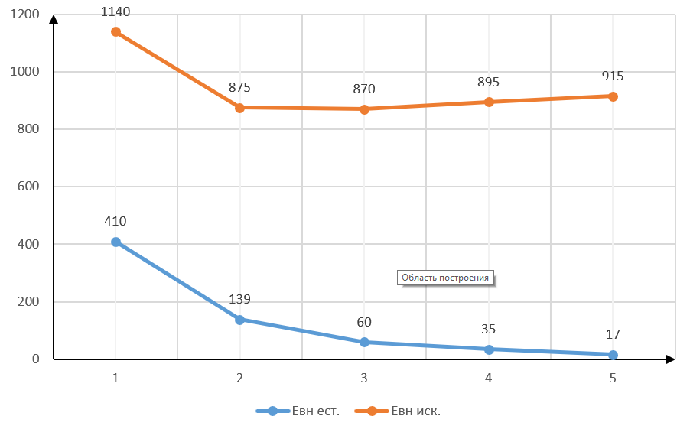Рис. 1. Освещенность помещения при естественном и искусственном освещении

Таблица 5

Результаты нормирования осветительных условий

|  |  |  |  |  |  |  |  |
| --- | --- | --- | --- | --- | --- | --- | --- |
| **Наименование нормируемой операции или работы** | **Наименьший размер объекта различения, мм** | **Разряд зрительной работы** | **Контраст объекта с фоном** | **Характеристика фона** | **Подразряд зрительной работы** | **Нормированные значения искусственного освещения Eвн, лк** | **Нормированные значения КЕО (e), %** |
| Винтовое соединение |  |  | малый | темный |  |  |  |
| Карандашный текст | 0,7 | IV | средний | светлый |  |  |  |
| Измерительная линейка |  |  | большой | светлый |  |  |  |